Trasa: pętla Altreetz
Dystans 51 Km
Poziom trudności: średnio zaawansowany
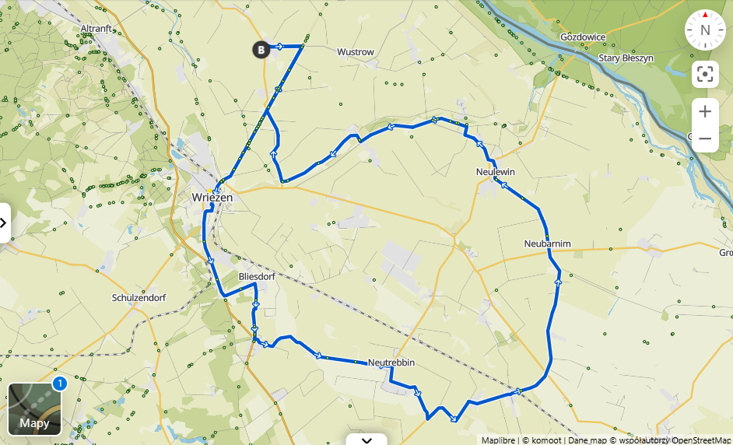

Trasa w 96% prowadzi po drodze utwardzonej. Na 57% trasy występuje ruch samochodowy, dlatego należy zachować szczególną ostrożność i przestrzegać zasad ruchu drogowego. Trasa jest płaska, ponieważ suma podjazdów wynosi jedynie 50 metrów. Przy średniej prędkości około 20 km/h przejazd zajmie nam 2 godziny i 35 minut.
Rozpoczynamy w Altreetz, na terenie Sportplatz, gdzie znajduje się boisko, hala sportowa oraz teren rekreacyjny. Z tego miejsca ruszamy w kierunku ulicy Bahnhofstraße, którą jedziemy do szlaku rowerowego Radweg zur Oder. Po drodze możemy podziwiać liczne gospodarstwa, na których pasą się zwierzęta: owce, krowy i konie. Ścieżką rowerową docieramy do miasta Wriezen, przez które przejeżdżamy.
Wriezen to malownicze miasteczko położone nad Odrą w Brandenburgii, niedaleko granicy z Polską. Mimo niewielkich rozmiarów, miasto oferuje kilka ciekawych atrakcji i ma bogatą historię. Warto tu zatrzymać się, by zobaczyć gotycki Kościół Mariacki z XIII wieku, zabytkowy Ratusz z XIX wieku oraz ruiny dawnych murów miejskich, które przypominają o średniowiecznym charakterze miasta.
Następnie kierujemy się w stronę miasteczka Bliesdorf, a stamtąd do Neutrebbin, gdzie robimy przerwę przy pomniku Alter Fritz. Ten pomnik z brązu został wzniesiony na cześć Fryderyka II z okazji 200. rocznicy powstania Królestwa Prus. Fryderyk II, w XVIII wieku, zainicjował osuszanie bagien i przekształcił je w żyzne pola uprawne. Dwa inne pomniki Fryderyka II można znaleźć w Letschin oraz Neuhardenberg.
Po krótkiej przerwie w Neutrebbin, kontynuujemy podróż w kierunku miasteczka Neubarnim, a potem Neulewin. Z Neulewin skręcamy na drogę L28, która ponownie prowadzi nas na ścieżkę rowerową Radweg zur Oder. Tą samą trasą wracamy na miejsce startu – Sportplatz w Altreetz. Po drodze mijamy wiele malowniczych krajobrazów, ponieważ trasa wiedzie głównie przez pola i tereny zielone.
Trasa jest idealna dla osób szukających spokojnej, malowniczej wycieczki rowerowej, ale wymaga ostrożności ze względu na odcinki z ruchem samochodowym. Jest też dobrym miejscem na trening ponieważ pozwala na jazdę większym tempem.

